附件：
全国同等学力信息平台提交申硕申请操作流程说明
该平台针对已经办理资格卡和提交材料办理2025年3月批次考试资格卡的所有同学（2025年3月批次资格卡目前学校研究生院审核中，但不影响本次指纹采集和现场确认工作）。按研究生院通知：
所有已办理资格卡未上网提交个人信息的同学和本学期新办理资格证的同学注意，见到通知后请抓紧登录“全国同等学力人员申请硕士学位管理工作信息平台”（https://tdxl.chsi.com.cn/tdxlsqxt/index.html）提交个人基本信息及电子照片，确认信息无误后提交学位申请。
特别注意：所有同学（已办理资格卡未上网提交个人信息的同学和本学期新办理资格证的）必须在参加采集指纹前到“全国同等学力人员申请硕士学位管理工作信息平台”提交个人基本信息，否则申请学位将不成功，无法参加考试，后果自负。
以下为操作流程说明，不熟悉的同学可作为参考。
1.登陆平台https://tdxl.chsi.com.cn/tdxlsqxt/index.html，注册个人信息（该系统只有本人可以登陆，注册后用户名和密码务必牢记。
如图：
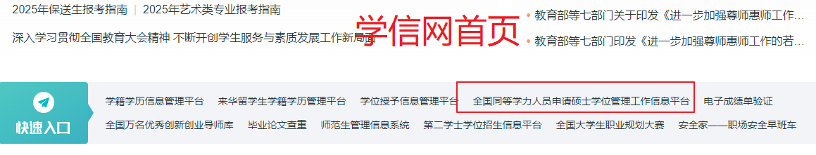
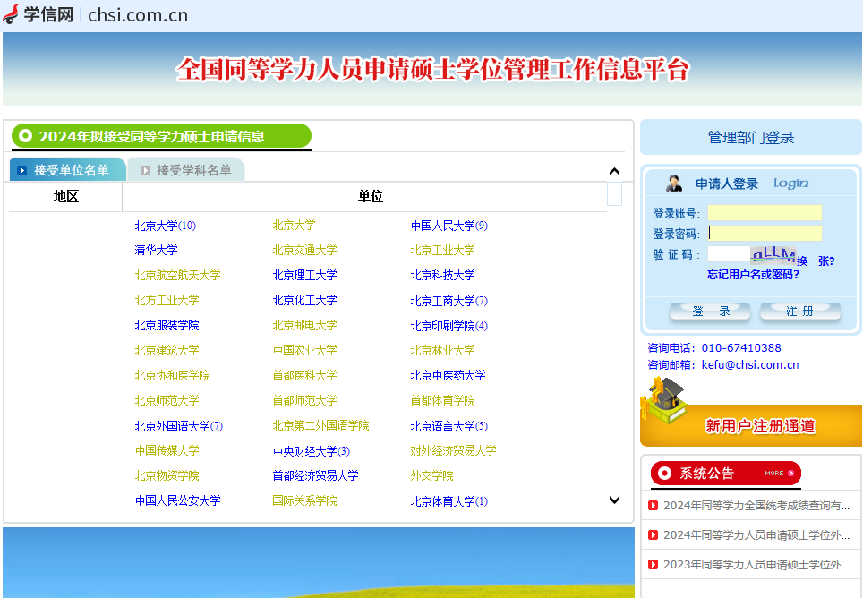
2.注册完成进入系统后，上传照片（蓝底，清晰合乎规定，同时保留纸质版用于硕士学位证书）。电子照片规格按照系统提示要求操作。
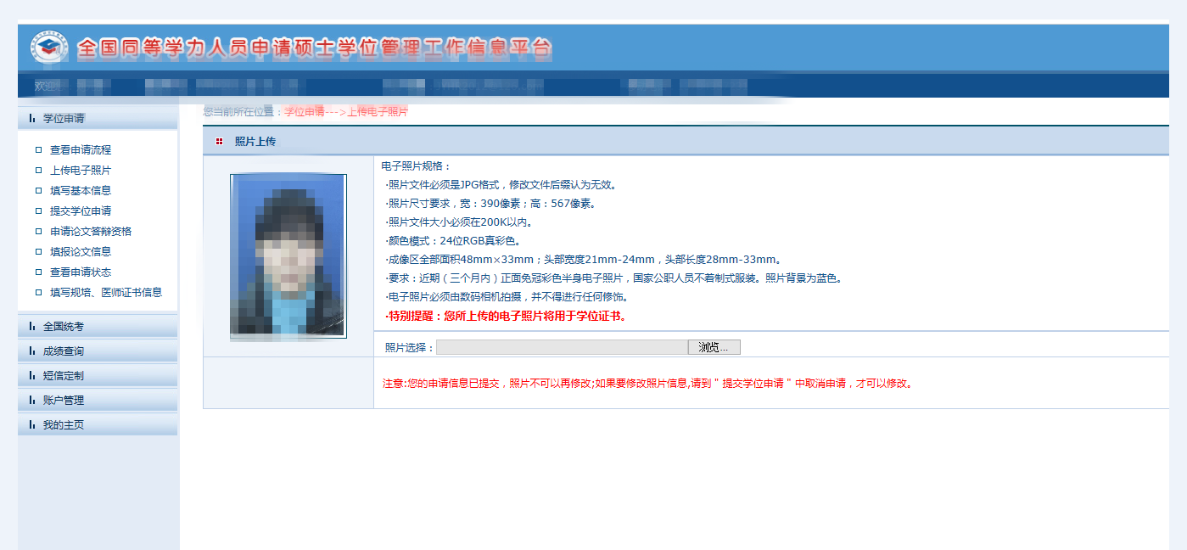
3.填写基本信息，要求真实有效。
个人简历只能写四行，中学、大学务必填写，工作履历如较多，可以适当合并，但是年限要衔接。如图：
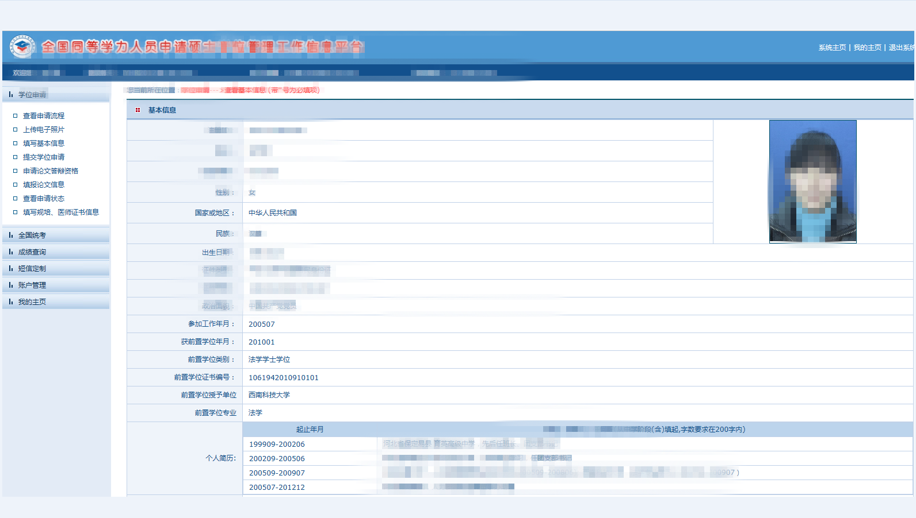
4.提交学位申请
（1）提交学位申请时注意：
申请学位类型：学术型学位
申请学科门类：经济学
申请学科名称：应用经济学
是否按一级学科申请：否
申请学位专业名称：国民经济学/产业经济学/区域经济学/城市经济学。
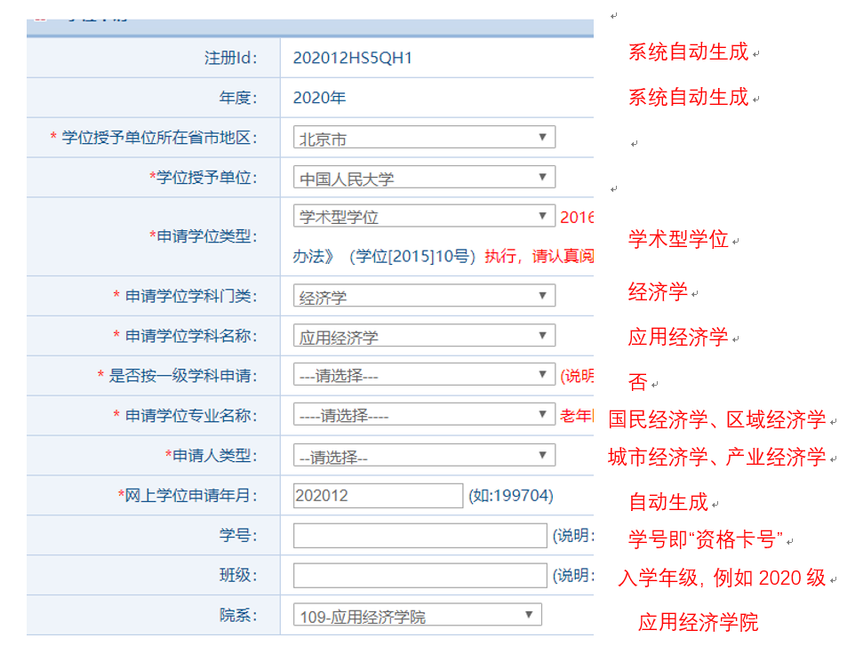
（2）申请年月和班级信息：
学位申请年月：2024年12月
学号：本人资格卡号（8位或者12位，可登录https://tdxl.ruc.edu.cn/sswap/wall/login.html查询，其中用户名为身份证号，初始密码为身份证后6位；2025年3月批次资格卡同学此处暂空）
班级：写自己所在班级，如2024级
学院：应用经济学院
（3）工作单位和技术职务等信息
根据个人自身情况，据实填写即可。
如图：
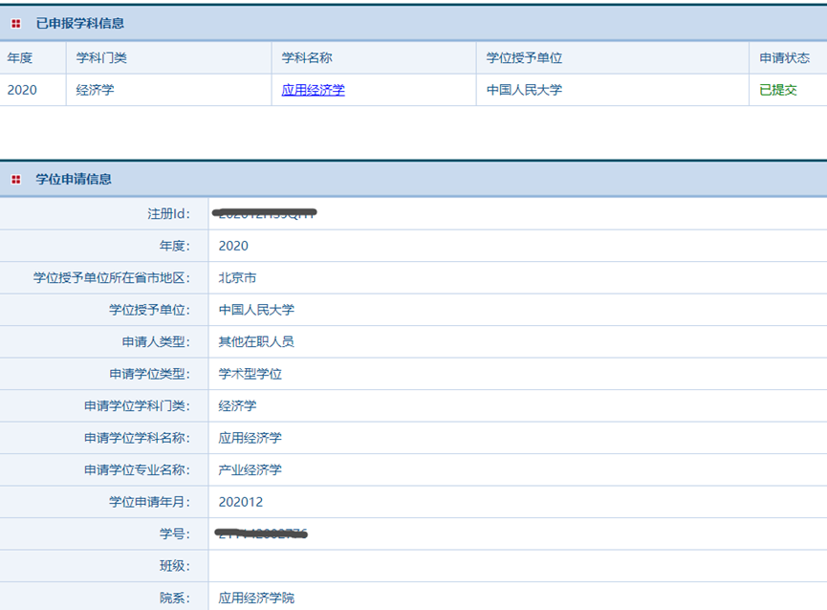
5.账户管理：
在账户管理栏内，找到修改联系方式，在备注栏填写清楚自己的资格卡号（8位或者12位，2025年3月批次资格卡此处暂空）。
如图：

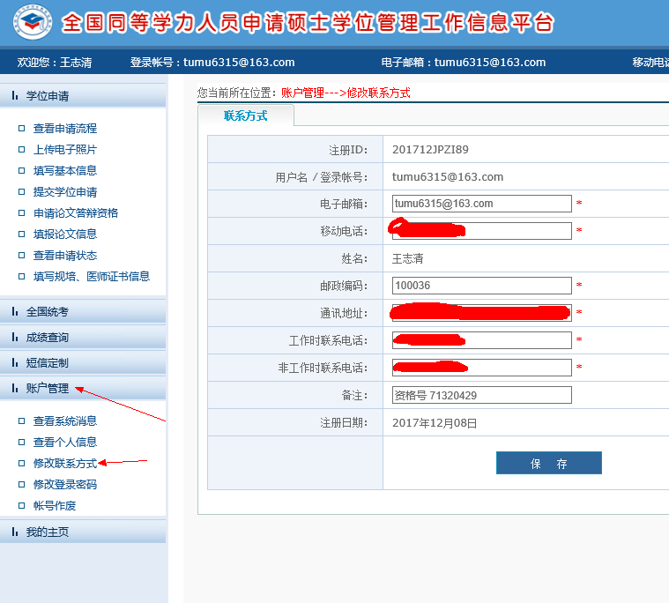
6、全部信息填写完成，再次检查个人信息，尤其是资格卡号信息是否正确。确认无误后，点击“提交申请”。
7、现场确认前，务必先检查“查看申请状态”，如下图所示各项信息均打钩即可，如未完成系统信息注册填报，无法参加现场确认。
